新 书 推 荐
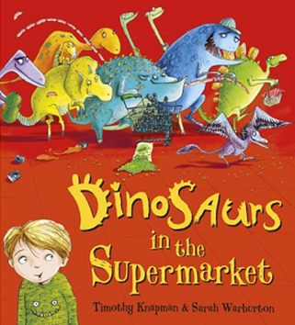
中文书名：《恐龙在超市》
英文书名：Dinosaurs in the Supermarket
作 者：Timothy Knapman
绘 者：Sarah Warburton
出 版 社：Scholastic UK
代理公司：ANA
出版日期：2013年3月
页 数：32页
类 型：3-5岁儿童绘本

内容简介：

热爱恐龙的青少年有福啦！畅销书《遇见冒险岛》(MY ADVENTURE ISLAND)的黄金二人组Timothy Knapman与Sarah Warburton再度联袂出击，又为我们送上了这本色彩绚烂、情节欢腾、内涵丰富、余味悠长的优秀恐龙绘本。

小男孩跟着大人去逛超市。他发现超市里到处都是恐龙，大人们要是能看到它们，肯定会吓一大跳。看啊，暴龙正在狂吞腊肠，剑龙把罐头洒得到处都是，嚼着冷冻青豆的长颈龙把货道变成了青豆走廊。我告诉妈妈超市里有恐龙，但她一回头它们就藏起来，一转脸它们才钻出来。哎呀，它们又回来啦！甲龙的购物车正好撞上码得高高的罐头山，飞得高高的翼龙一头栽进了果料馅饼里，三角龙挤着管装巧克力酱当喷水枪，鸭嘴龙正享受着蛋糕大餐，禽龙杂耍似地扔着卷纸……这些恐龙真是把超市弄得一团糟呀！但是，当我告诉大人们超市里有恐龙时，他们却哈哈大笑，以为我在逗弄他们。我该想出什么办法，让那些早就躲起来的淘气恐龙捣蛋鬼们现出原型，而且把已经祸害得乱糟糟的超市整理一新呢？

本书画面鲜艳，亮丽的水彩正好烘托出喧腾欢快的超市之旅，而时隐时现的各种恐龙更是能让读图的小朋友们嗨翻天。在这个狂欢甚至有点折腾的超市游记背后，还可以挖掘出更深层次的寓意——儿童确实容易肆意践踏“超市”游玩规则，而大人们需要做得仅仅是，让他们既可以放飞那无尽的想象力和好奇心，又能学会尊重及遵守这个世界的一些即成准则。从这个意义上来说，本书相当于五彩斑斓版的《野兽国》。

作者简介：

蒂莫西·纳普曼(Timothy Knapman)，毕业于牛津大学历史系，此后开始写戏剧、歌剧、歌词和童书。由他参与改编或主编的多个剧本都有众多剧院安排上演，其与人合作改编的音乐剧《哈姆雷特》更是好评如潮、获奖无数。蒂莫西的畅销书《MANGO》系列已经翻译成12种语言，并常常作为BBC电视台的CBeebies睡前故事而进行分享阅读。与他合作的出版社有Macmillan、Scholastic、Hachette、Puffin等。他的《遇见冒险岛》(MY ADVENTURE ISLAND)和《火龙谷系列》(GUESS WHAT I FOUND IN DRAGON WOOD)均已引进国内出版。蒂莫西现居住于英国萨里，他的个人网站是： http://www.timothyknapman.co.uk/。

萨拉·沃伯顿(Sarah Warburton)，在英国威尔士西北部的安格尔西岛长大的萨拉，从小就有着无数天马行空的梦想。当她成为一个职业画家之后，那些儿时梦想就开始为她的创作提供源源不断的动力和营养。如今，她是很多畅销童书的插画者，著名童书《朗伯威克猫，又名魔猫日记》(RUMBLEWICK)，计划会由梦工厂拍成电影，她还插画了《幽默先生》(SIR LAUGHALOT)。萨拉现居住于英国布里斯托，她的个人网站是：
http://www.sarahwarburton.blogspot.com。

内文图画：
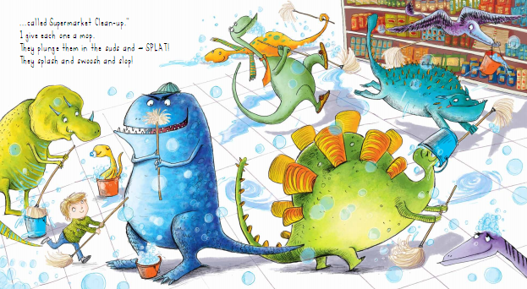

谢谢您的阅读！
请将回馈信息发至：晋西影(Cynthia Jin)
安德鲁﹒纳伯格联合国际有限公司北京代表处
北京市海淀区中关村大街甲59号中国人民大学文化大厦1705室, 邮编：100872
电 话：010-82509406
传 真：010-82504200
Email：Cynthia@nurnberg.com.cn
网 站：Http://www.nurnberg.com.cn

